Project JXTA 2.0 超级端点虚拟网络（节选）
Bernard Traversat, Ahkil Arora, Mohamed Abdelaziz,
Mike Duigou, Carl Haywood, Jean-Christophe Hugly, Eric Pouyoul, Bill Yeager
Bernard.Traversat@Sun.Com
Project JXTA
Sun Microsystems, Inc.

摘要
Jxta协议是在互联网之上建立一个虚拟的网络，允许节点直接交互并自组织，而与其网络的连接性和域拓扑（防火墙或NAT）无关。Jxta允许应用程序开发者，而不仅是网络管理员，设计网络拓扑以适合他们应用的需要。可以建立多ad hoc虚拟网络和映射到一个物理网络而提供更丰富的多维的虚拟网络世界。Jxta展望将来，数十亿计网络服务，都可以以一种ad hoc和分散的方式，通过形成的多数的虚拟网络，在网络上进行发现和互相交互。下面描述了Jxta2.0实现，它由Jxta社区最新发布。Jxta2.0实现介绍了一些新的功能以提高Jxta网络的整体功能、性能和可伸缩性。Jxta2.0版加入了更强大的不同的Jxta超级节点（转发和集合点）行为及与边缘节点交互的方法。Jxta2.0实现引进了集合点PeerView的概念，以在组中连接集合点。解析器查询不再像Jxta1.0版本中那样传播到边缘节点，以降低整个网络的流量。边缘节点使用松散的耦合的分布式hash索引，定位集合点PeerView上的广告，以提供查询效率。Jxta2.0 实现提供了更好的资源管理（线程和队列），并实现了资源使用的平台服务间合理分配。TCP/IP传输现在可以使用双向物理连接以限制连接数量。最后，为高效穿越NAT，Jxta2.0实现支持TCP/IP中继。

1.1 介绍
开源项目Jxta是业界领先的P2P平台，其初始构思由Sun微系统公司提出，并在计划下与一小部分但是在不停增长的来自学术机构和行业的专家进行合作。Jxta协议在互联网和非IP网络之上建立了一个虚拟网络，允许节点直接交互并自组织，而独立于他们的网络连接性。今天，超过90个项目宿主在Jxta开源网站上。已经有超过1百万的下载量。ISV（独立软件开发商）正开发并输出基于Jxta技术的应用程序到各种商业应用中，包括知识管理、内容共享和协作应用。企业，政府机构和教育机构计划采用这种技术作为他们主要的P2P技术解决方案。Jxta为建立P2P虚拟网络标准化了一个公共的协议集。Jxta协议定义了节点组织和加入虚拟网络所需要的最小的网络语义。Jxta协议定义了一个通用的网络底层，可用于建立广泛的各种P2P网络。Jxta允许应用开发者，而不仅仅是网络管理员设计网络拓扑，以最适合他们应用的需要。可以建立多ad hoc虚拟网络并动态的映射到单一物理网络。Jxta展望了一个世界：每个节点，都独立于软件和硬件平台，可以通过形成一个众多参与者的虚拟网络，从连接到数百万的其他节点，而受益。Jxta设计为独立于编程语言（比如C或Java编程语言），系统平台（比如Microsoft Windows和Unix操作系统），服务定义（比如RMI和WSDL）和网络协议（比如TCP/IP或蓝牙）。Jxta协议被设计为可以在任何设备上实现，只要有网络心跳：包括传感器、电子消费品、PDA、应用、网络路由器、桌面电脑、数据中心服务器和存储系统。Jxta1.0协议的初始参考实现在2001年4月发布，下面描述的是Jxta2.0 参考实现，由Jxta社区最近发布。Jxta2.0参考实现引进了一系列的新功能以提高Jxta网络的整体性能和功能。在Jxta2.0版本中，超级节点（比如中继和集合点）与边缘节点的行为和交互方式上有很大的不同。Jxta2.0版本引进了集合点PeerView（PRV）的概念，以传播解析器查询和共享资源分布是索引（SRDI）概念，以为高效的广告查询，在集合点PeerView上索引广告。Jxta2.0实现引进了可插拔的步行者概念，以在集合点PRV网络中传播查询。Jxta2.0实现了更好的资源管理功能（线程和消息队列），和实现了资源使用限制，以在平台服务间公平的分配资源。Jxta2.0实现建立了线程池，线程限制到可以控制基于每个服务的线程使用。Jxta2.0实现也为在发送消息时，减少额外的消息缓冲和复制进行了优化。端点服务最小化了活动连接线程要求数目，以支持大量的节点连接到单一节点。节点建立一个连接，获取他们的地址消息，然后保持静默，直到另外一个消息可用或连接被关闭。Jxta2.0实现增加了对TCP/IP中继的支持，以便高效的穿越NAT。最后，Jxta2.0实现提供了从集合点和中继超级节点动态复原，以从超级节点失效中恢复，或漫游以提高连通性和功能性。
第2节，给出了Jxta虚拟网络的概览。第三节，讨论集合点超级节点网络，集合点PeerView，SRDI和解析器查询传播。第四节包括中继超级节点、路由、防火墙与NAT穿越。第5节，讨论节点组和虚拟安全域。第6节，描述Jxta管道抽象。第7届，Jxta安全模型轮廓。第8节，讨论Jxta核心规范和标准服务协议。第9节，描述Jxta2.0参考实现的整体架构。最后，第10节，Jxta2.0实现的状态和将来的方向。

2 Jxta虚拟网络
Jxta协议在已有的物理网络结构之上建立了一个虚拟网络。Jxta虚拟网络允许节点间交换消息，而独立于它们的网络位置（防火墙、NAT、非IP网络）。消息透明的传递，并穿过潜在的防火墙或NAT，而使用不同的传输协议（TCP/IP、HTTP）到达接收节点（如图1）。Jxta网络允许节点间通信而不需要理解或去管理复杂性，并能适应不停变化的物理网络拓扑从而允许移动节点透明的在不同地方移动。Jxta虚拟网络标准化了节点互相发现、自组织成组，发现节点资源并互相通信的方法。Jxta2.0实现是建立在Jxta1.0中引进的5个虚拟网络抽象。首先，逻辑节点地址模型横跨整个Jxta网络。第二，点组使得节点动态的自组织成受保护的虚拟域。第三，广告用于发布节点资源（节点、节点组、端点、服务、内容）。第四，一个通用绑定机制，称为解析器，执行分布式系统中的所需要的绑定操作。最后，管道作为虚拟通信通道，使得应用程序间能互相通信。在下面的章节中，我们讨论这些抽象和在Jxta2.0中的改进。

2.1 Jxta ID
Jxta地址模式是基于一个统一的、位置无关的逻辑地址模型。每个网络地址资源（节点、 管道、数据、节点组等等）都分配了一个统一的Jxta ID。Jxta ID是抽象的对象使得多ID（IPv6，MAC）表示可以在同一个Jxta网络中共存。参考实现采用了128位随机UUID，以让每个节点可以产生自己的ID。网络中的节点通过节点ID的独特标识，允许节点的定位独立于其物理地址（如图1）。比如，笔记本通过DHCP引导，因此就会有很多不同的IP地址，但是总是拥有相同的节点ID。简单点说，节点支持多网络接口（以太网，Wi-Fi等），作为单一的节点定位，而独立于所使用的接口。节点ID抽象允许节点不仅可封装物理传输，也可以封装逻辑传输协议，比如：HTTP或TLS。Jxta逻辑地址模型引入了间接寻址的原理：分离了资源的标识和资源的位置，允许使用各种虚拟映射来决定资源的物理位置。

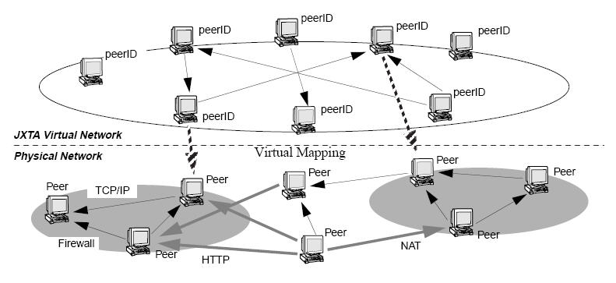
图 1 Jxta虚拟网络
节点端点与每个节点ID关联，为节点封装了所有的有效的物理网络地址。节点端点很象名片，列出了很多联系某人的方法（电话、传真、email地址等）。当收到一个节点端点广告，另外一个节点从有效的节点端点地址（如果可能就直接使用TCP/IP，如果必须穿越防火墙九使用基于TCP/IP的HTTP）列表中选择最有效的方式与这个节点通信。

2.2 广告
Jxta网络中的所有网络资源，比如：节点、组、管道和服务都由广告表示。广告是语言无关的元数据结构资源描述符，表示为XML文档。Jxta为以下核心Jxta资源标准化了广告：节点、足、管道、服务、测量、路由、内容、集合点、节点端点、传输。开发者可以建立这些广告的子类型，以建立他们自己的子类型，从而为每个资源描述无限制的增加额外的和更丰富的元数信息。比如web服务广告会包含于服务关联的相关WSDL文档。广告可以用作虚拟描述任何东西：源代码、脚本、二进制数据、类、编译后的JIT代码、Java对象、EJB、J2EE容器。
图2显示了一个点组广告（jxta:PGA）的例子，它通过唯一的点组ID（GID）描述了一个节点组，一个模块规范ID（MSID）指向一个广告，描述了点组中所有的有效的点组服务，一个点组名字（Name）和一个点组描述（Desc）。节点缓存、发布并交换广告，以发现和找到可用的网络资源。节点通过搜索相关的广告以发现资源。所有广告发布时携带了一个生命期参数，它指出了在网络中这个广告的存活时间。广告可以在任何时候重新发布以在其过期前延长它的生命期。节点交换广告，但是在交换过程中维护他们的到期时间。生命期允许在没有中心管理的情况下清除过期广告：
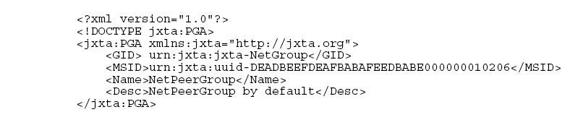

图 2 点组广告例子

3 集合点超级节点
Jxta网络使用通用的资源绑定机制，称为解析器，执行所有的传统分布式系统中的解析操作，比如解析一个节点名字到IP地址（DNS），绑定socket到端口，通过目录服务定位服务（LDAP），或者在分布式文件系统（NFS）中搜索内容。在Jxta中，所有的解析操作统一到简单的一个或多个广告的发现。Jxta协议没有指定如何进行广告搜索，但是提供了一个通用的解析器协议框架，包含可以重写的默认策略。开发者可以设计他们自己的解析器实现，采用分布式的、集中式的或者混合的方法已满足他们应用领域的需要。核心解析器结构提供了发送和传播查询、接收响应的能力。解析器执行验证和凭证确认，并丢弃无效的消息。Jxta网络提供基于集合点超级节点的默认解析策略。集合点是愿意缓存广告目录的节点（比如，指向缓存了对应广告的边缘节点）。集合点以能很好的用于索引和定位广告方面而著称。默认的集合点策略为高效的引导高层广告搜索机制提供了最精致的结构。

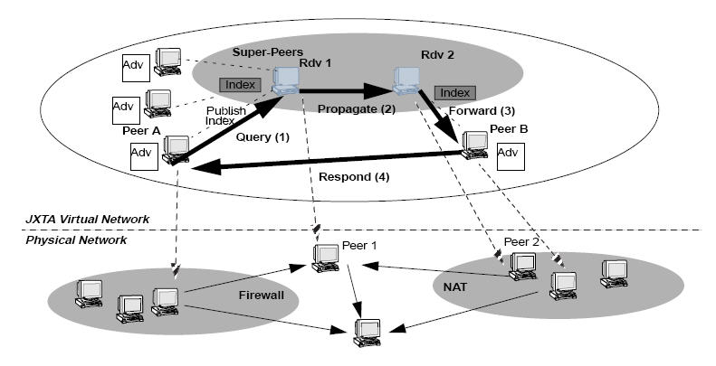
图 3 Jxta集合点超级节点

比如，通过集合点，节点可以找到足够多的节点引导更高级的搜索策略。高层搜索服务可以提供更有效的搜索机制，因为他们可能对内容拓扑分布更了解（CAN或Chord、语义Web）。默认的集合点结构提供底层的发现机制进行广告发现，并提供钩子函数以允许高层发现服务参与到广告搜索过程中。
边缘节点维护与他们的集合点的特殊关系。任何节点都可以成为集合点，假定它有正确的证书。安全点组可以限制边缘节点扮演集合点。在Jxta2.0中做了原理上的修改，集合点不缓存边缘节点广告。集合点只是维护由他们的边缘节点发布的广告索引。不缓存广告使得集合点架构更能升级，减少缓存过期广告带来的问题。SRDI（共享资源分布式索引）服务用于便于节点在集合点上缓存广告索引。当发布新广告时，边缘广告使用SRDI发布广告目录到集合点。目录可以与发布新广告同步推进，也可以由SRDI新进程异步的在合适时间间隔内处理。比如在图3中，节点A和节点B分别把他们的广告目录推送到自己的集合点Rdv1和Rdv2。当一个广告查询从节点A发出，而这个广告存储在节点B上，查询被发送到节点A的集合Rdv1（1），Rdv1查询他是否有这个广告的索引。如果他没有找到索引，他传播查询（2）到下一个集合点Rdv2。我们将很快讨论集合点使用的传播机制，在他们之间转发查询。当查询到达Rdv2，Rdv2找到这个广告的索引，并转发查询到节点B（3）。这种做法保证节点B上的最新的广告副本能被发送到节点A。当节点B收到查询，它发送广告到节点A（4）。需要指出的非常重要的一点是，任何节点都可以独立于其物理位置扮演集合点。在图3中，物理节点2在NAT后面并扮演集合点。
在Jxta2.0中的另外一个重大改进是广告查询不再传播到边缘节点。只有集合点才会在广告查询传播中涉及到。查询只是在找到匹配的索引时才转发到边缘节点。这在查询广告时，能很明显的减少网络通信量。下一节讨论集合点超级节点间是如何传播查询的。

